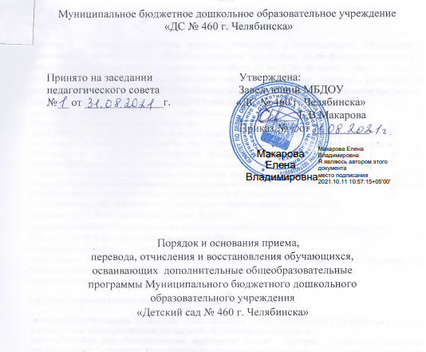

Челябинск,
2021

Общиеположения

Настоящий «Порядок и основания перевода, отчисления и восстановления обучающихся», осваивающих дополнительные образовательные программыМуниципального бюджетного дошкольного образовательного учреждения «Детский сад № 460 г. Челябинска» ( далее — Порядок) устанавливает правовые и организационные правила оформления перевода, отчисления и восстановления обучающихся по дополнительным образовательным (общеразвивающим) программам (далее - Услуга) разработан в соответствии с нормативными актами РФ:
закон РФ от 29.12.2012 г. N 273-ФЗ «Об образовании в Российской Федерации»;
Гражданский Кодекс Российской Федерации;
Закон РФ от 07.02.1992 г. №2300-1 «О защите прав потребителей» (с изменениями от 08.12.2020);
Федеральный закон от 29 декабря 2012 г. №273-ФЗ «Об образовании в Российской Федерации»;
Постановление Правительства Российской Федерации от 15 сентября 2020 года N 1441 «Об утверждении Правил оказания платных образовательных услуг»;
-Приказ Министерства Просвещения Российской Федерации от 9 ноября 2018 года N 196 «Об утверждении Порядка организации и осуществления образовательной деятельности по дополнительным общеобразовательным программам» (с изменениями на 30 сентября 2020 года);
Устав Муниципального бюджетного дошкольного образовательного учреждения
«Детский сад № 460 г. Челябинска» (далее - МБДОУ);
локальными актами Муниципального бюджетного дошкольного образовательного учреждения
«Детский сад № 460 г. Челябинска» (далее - МБДОУ).
Основными принципами Порядка являются:
обеспечение равных возможностей в реализации прав, обучающихся на образование по образовательным услугам МБДОУ;
защита интересов обучающихся.

Порядок и основания зачисления и перевода обучающихся

Зачисление обучающегося на оказание образовательной услуги производится с 01 сентября текущего учебного года, после заключения Договора об образовании на обучение по
дополнительным образовательным программам (далее – Договор) с родителем (законным представителем). Зачисление обучающегося на оказание образовательной услуги оформляется приказом заведующего МБДОУ.
Перевод обучающегося (по инициативе родителей (законных представителей) с одной образовательной услуги на другую образовательную услугу может осуществляться в течение учебного года, при условии расторжения ранее заключенного Договора на одну образовательную услугу и заключения Договора на другую образовательную услугу.

Порядок и основание отчисления обучающихся
Обучающийся может быть отчислен в случае:
в связи с завершением обучения по образовательной услуге;
по инициативе родителей (законных представителей) обучающегося;
по соглашению Сторон, по инициативе одной из сторон, по основаниям, предусмотренным договором об образовании на обучение по дополнительным образовательным программам МБДОУ - в иных случаях, предусмотренных законодательством Российской Федерации.
В случае отчисления обучающегося по инициативе родителей (законных представителей), заведующему МБДОУ (или лицу, его замещающему), предоставляется заявление от родителей (законных представителей) обучающегося об отчислении.

Порядок восстановления обучающихся

4.1. Зачисление ранее отчисленного обучающегося, осуществляется при условии заключения Договора.

